«Отчёт по УП.11 — Пара 50: README.md и скриншоты».

(«Рис. 1. Фильтрация и поиск »).
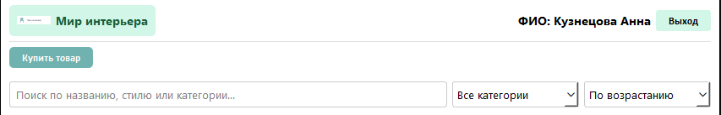

( «Рис. 2. Каталог товаров»).
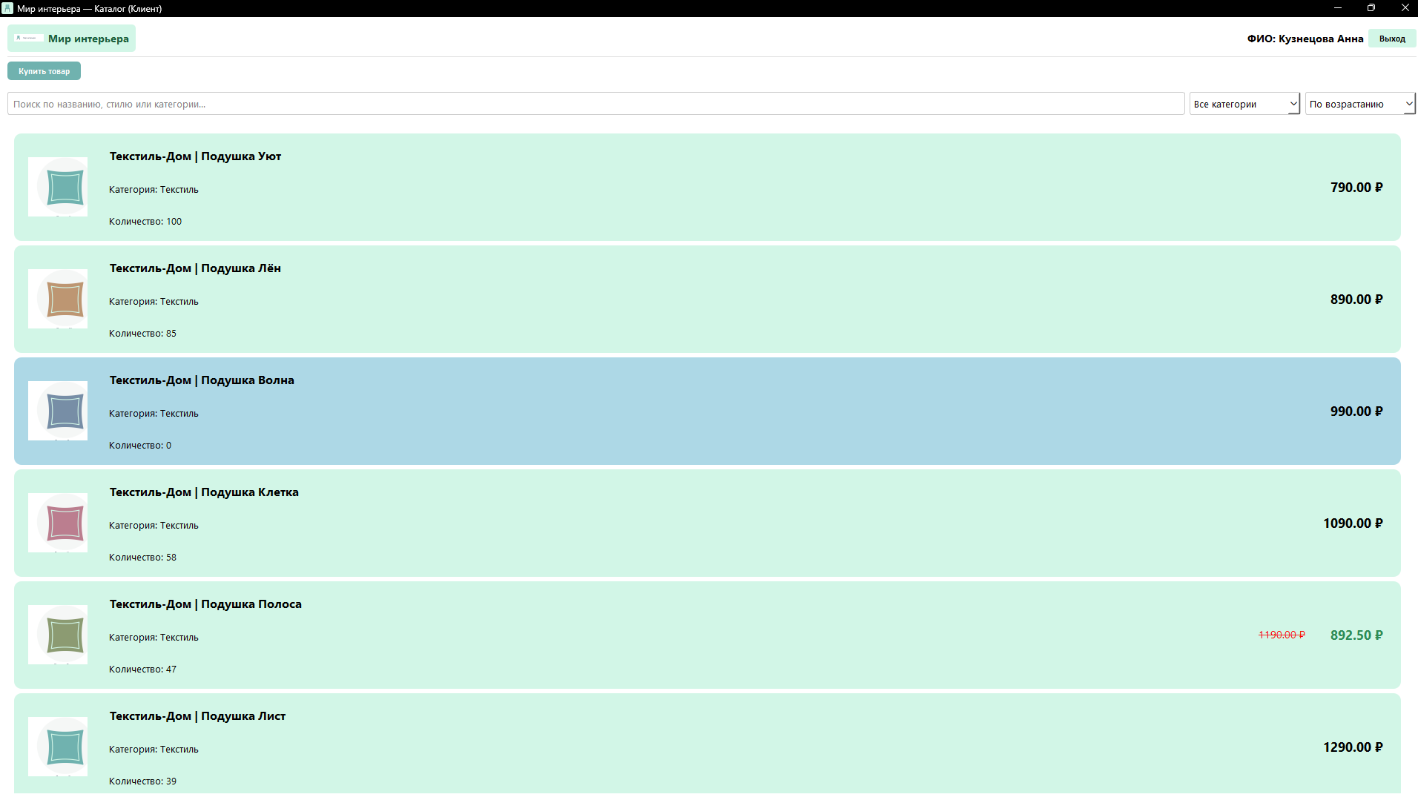

(например, «Рис. 3. Подсветка, скидка, цены »).

(«Рис. 4. Сцена выхода»).
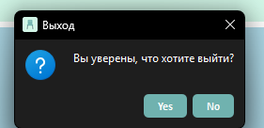

(«Рис. 5. Вход от имени администратора»).
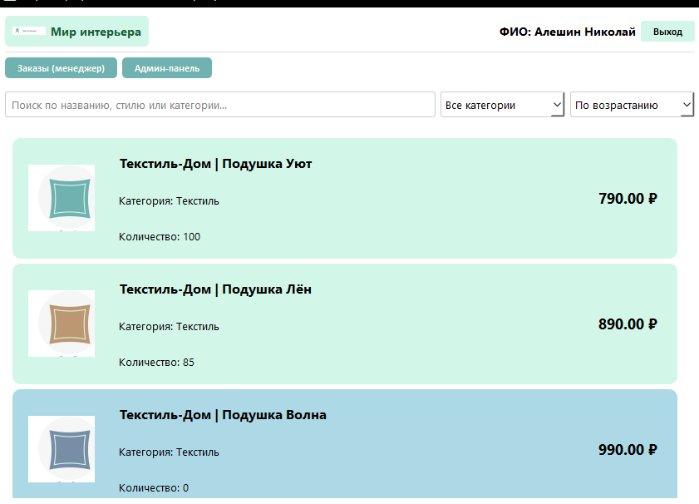

(«Рис. 6. Окно авторизации»).
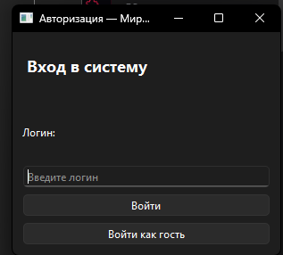

(«Рис. 7. Окно менеджера»).

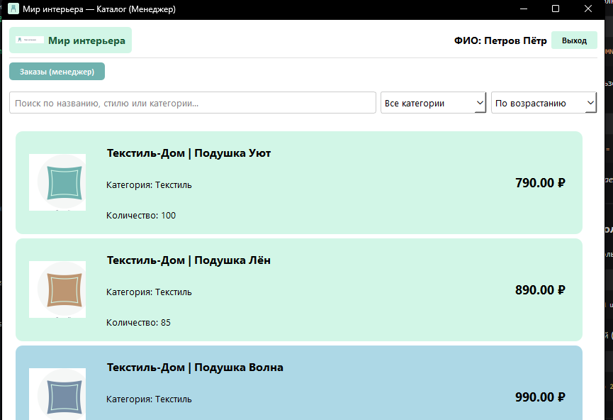

(«Рис. 8. Окно гостя»).

